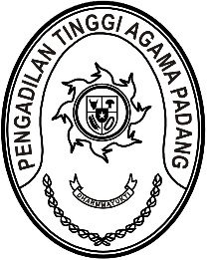
PENGADILAN TINGGI AGAMA PADANG
Jl. By Pass KM 24 Anak Air, Telp. (0751) 7054806, Fax. (0751) 40537
Homepage : www.pta-padang.go.id, e-mail : admin@pta-padang.go.id

PADANG - 25171

Nomor : W3-A/ /OT.00/10/2022 17 Oktober 2022
Lampiran : -
Perihal : Undangan

Yth.
- Wakil Ketua PTA Padang;
- Hakim Tinggi PTA Padang;
- Pejabat Struktural dan Fungsional PTA Padang;
- Pegawai PTA Padang
- PPNPN PTA Padang

Assalamu’alaikum Warahmatullahi Wabarakatuh.

Dalam rangka melaksanakan Pembinaan Mental, dengan ini kami mengundang Saudara untuk mengikuti kegiatan tersebut yang InsyaAllah akan dilaksanakan pada:
Hari/Tanggal : Senin / 17 Oktober 2022
Jam : 08.15 WIB s.d. selesai
Tempat : Ruang Command Center
Pengadilan Tinggi Agama Padang

Demikian disampaikan dan terima kasih.

Wassalam,
Wakil Ketua,

Drs. Hamdani, S.S.H., M.H.I.

